Activité 1 : les éléments chimiques dans l’Univers.

Objectifs :
-Comprendre l’origine des éléments chimiques dans l’Univers.
-Dégager les principales caractéristiques des réactions nucléaires.
-Distinguer fission et fusion nucléaire.

Document 1 : origine de la diversité des éléments chimiques dans l’Univers.
https://youtu.be/I-fWI6dKEys

Les premières particules de matière sont apparues au cours des secondes qui ont suivi la naissance de l’Univers.
Un chaudron thermique très dense de plusieurs milliards de degrés a été le siège de réactions de fusion pour former les premiers noyaux (les plus légers) : hydrogène, hélium et lithium. Les électrons des atomes se sont associés plus tardivement lorsque la température était moins importante : les premiers atomes légers sont alors apparus.
Ensuite, au cœur des étoiles, d’autres noyaux sont apparus, provenant de réactions nucléaires de fusion au cours desquelles les noyaux plus lourds se sont formés.
La réaction de fusion de l'hélium donne du carbone, de l'oxygène et de l'azote.
Plus les noyaux à produire sont lourds, plus la température et la pression au cœur de l'étoile doivent être élevées. L'élément fer est ainsi l'élément le plus lourd qui pourra être obtenu à ce stade (au-delà, les Réactions nucléaires de fusion sont endothermiques donc la température rediminue).
Au cours de ces réactions de fusion, les étoiles consomment leur hydrogène pour produire ces nouveaux éléments.
A la fin de sa vie, les étoiles les plus massives explosent en supernova et c’est pendant cette phase explosive que d'autres réactions de fusion se produisent : des noyaux plus lourds que le fer (comme le plomb, l'uranium, mais aussi l'or et le platine) se forment …
Dans l'espace interstellaire, un nouveau type de réaction se produit : sous l’impact de chocs avec des neutrons ou autres particules légères, les noyaux évacués à grande vitesse lors de l'explosion des étoiles, se cassent en formant ainsi des noyaux plus légers.

Document 2 : représentation du noyau d’un atome.
X = symbole de l’élément chimique
A = nombre de masse
Z = numéro atomique

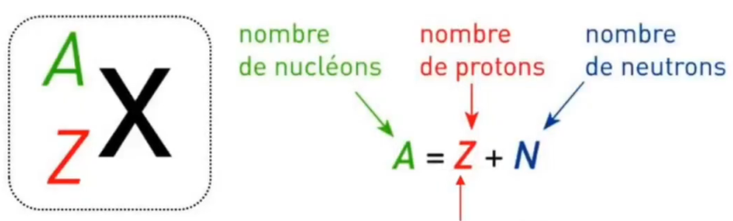

« Z » caractérise l’élément chimique : les noyaux des atomes possédant la même valeur de Z appartiennent au même élément chimique.

Document 3 : exemples d’équations de réactions de fusions nucléaires.
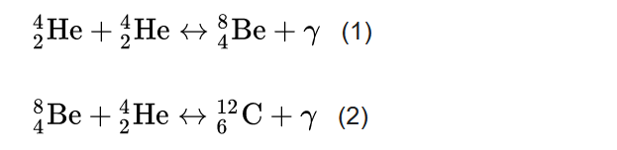
rayonnement
rayonnement

Questions :

1/ Quelles sont les principales étapes au cours desquelles les différents éléments chimiques ont été créés ?
-1er temps : formation des premiers noyaux légers : nucléosynthèse primordiale.
-2ème temps : qd T a diminué, les é se sont liés aux noyaux formation des premiers atomes.
-3ème temps : de gros nuages de matière s’effondrent ss l’effet de la gravitation et les éléments plus lourds apparaissent (jq Fer) nucléosynthèse stellaire (au cœur des étoiles).
-4ème temps : lors de l’explosion des étoiles lourdes, les éléments déjà existants sont disséminés dans tout l’Univers et il se forme également d’autres RN de fusion/fission créant les autres éléments plus lourds que l’on connaît aujourd’hui ; nucléosynthèse explosive.

2/ Compléter le tableau suivant :
Nom | Notation du noyau | Nombre de nucléons | Nombre de protons | Nombre de neutrons
Noyau d’aluminium Al | ²⁷₁₃ Al | 27 | 13 | 14
Noyau de bore B. |  | 11 | 5 | 6
Noyau de fer  Fe | ⁵⁶₂₆ Fe | 56 | 26 | 30
Noyau de  chlore | ³⁵₁₇ Cl | 35 | 17 | 18

3/ a) Compléter le tableau suivant en cherchant le nom des éléments dans le tableau périodique.
On rappelle que « Z » caractérise l’élément chimique : les noyaux des atomes possédant la même valeur de Z appartiennent au même élément chimique.

Symbole du noyau | Nombre de protons | Nombre de neutrons | Nombre de nucléons | Nom de l’atome
 | 29 | 34 | 63 | cuivre
⁶⁵₂₉Cu | 29 | 36 | 65 | cuivre
⁶⁵₃₀Zn | 30 | 35 | 65 | zinc
¹⁹⁸₇₈Pt | 78 | 120 | 198 | platine
¹⁹⁸₈₀Hg | 80 | 118 | 198 | mercure
¹⁹⁵₇₈Pt | 78 | 117 | 195 | platine

b) Chercher la définition d’isotopes et identifier les couples d’isotopes (avec un code couleur) dans le tableau précédent.
Isotopes = atomes issus du même élément chimique mais dont la constitution du noyau est différente (dit autrement, même Z mais A différent).
Exemples dans le tableau ci-dessus : Pt 195 et Pt 198 sont des isotopes ; de même pour Cu 63 et Cu 65.

c) Si l’on avait ajouté dans le tableau ci-dessus une colonne « nombre d’électrons présents dans l’atome », quelles valeurs aurait-on dû écrire ?
Mêmes valeurs que celles du nbre de protons car l’atome est électriquement neutre.

4/ Dégager les caractéristiques d’une réaction de fusion (générales à toutes les RN).

Au cours d’une réaction de fusion (ou des réactions nucléaires plus généralement) :
** le nbre de nucléons se conserve
** le nbre de protons se conserve
** MAIS modification des éléments chimiques (grosse différence avec les réactions chimiques) : il n’y a pas les mêmes lettres en majuscule à gauche et à droite de la flèche

5/ a) Compléter les pointillés dans les équations de réactions nucléaires ci-dessous.
Symbole de l’élément | He | Zn | Al | Te | Si | P
Z | 2 | 30 | 13 | 52 | 14 | 15

b) Identifier dans les 5 cas s’il s’agit d’une réaction nucléaire de fusion ou de fission.
Rqe : la particule notée ¹₀n est un neutron libre (n’appartenant pas à un noyau).

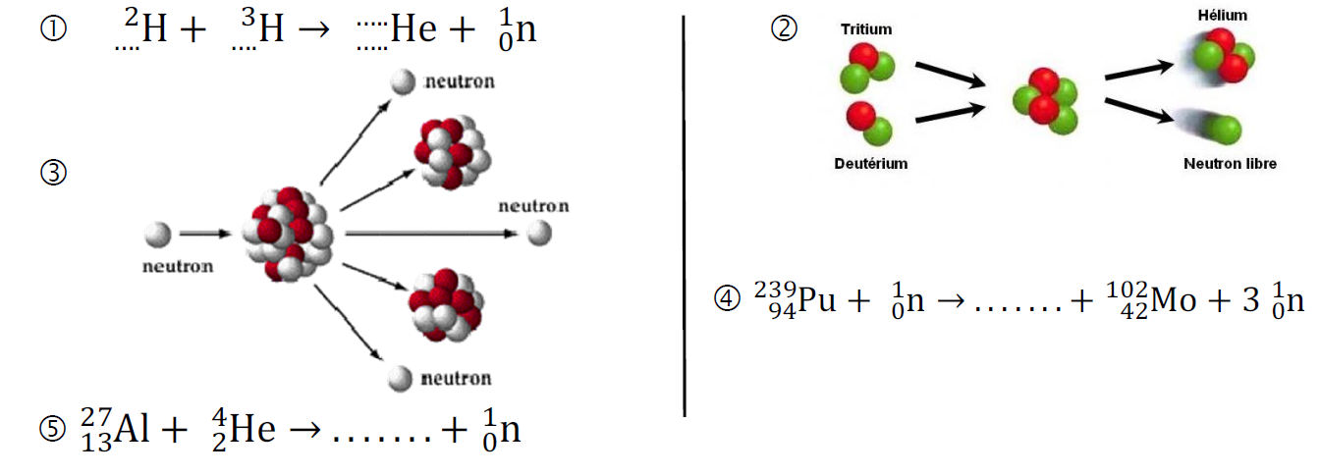
1) ²₁H +³₁H ⁴₂He + ¹₀ n
2) fusion
FUSION : les noyaux de départ sont tous les 2 plus petits que le noyau formé : on le voit en terme de nombre de nucléons : le noyau formé est plus « gros » puisqu’il contient + de nucléons.

FISSION : le noyau de départ est plus gros que les noyaux formés ; le noyau de départ est toujours « percuté » par une particule légère (très svt neutron (neutre donc pas de répulsion électrique) mais peut être aussi un proton ou peut être spontanée).

3) fission dont l’équation est 4) (Pu = plutonium)
4) noyau manquant = ₅₂¹³⁵Te (Tellure)
5) noyau manquant = ³⁰₁₅P

Attention à ne pas confondre A et Z dans l’écriture de l’équation : c’est bien Z qui définit le nom de l’élément chimique.

b) A quel type de réaction nucléaire fait référence la phrase soulignée dans le document 3 ?
RN de fission
c) Proposer une définition pour les 2 types de réaction nucléaire rencontrés.
-RN de fusion : 2 noyaux légers s’unissent pour former un noyau + lourd (pour vaincre la répulsion électrique, besoin de forte pression et donc forte T).
-RN de fission : 1 noyau lourd est scindé en 2 noyaux + légers sous l’impulsion d’une particule incidente légère ( = neutron) ou parfois spontanément (cas plus rare).

